INDICO AO PODER EXECUTIVO MUNICIPAL O PATROLAMENTO E ENCASCALHAMENTO E LEVANTAMENTO DE BUEIROS DA ESTRADA ZÉ DA LUZ, QUE LEVA ATÉ A PEQUENA CENTRAL HIDRELÉTRICA (PCH) RECANTO E TAMBÉM A CONSTRUÇÃO DE UM BUEIRO NO CÓRREGO ÁGUA LIMPA QUE PASSA PELA ESTRADA.

Em conformidade com o que estabelece o Artigo 120 do Regimento Interno da Casa, o Vereador Subscritor, depois de ouvida a Soberana e Douta manifestação do Plenário, INDICO AO PODER EXECUTIVO MUNICIPAL A MANUTENÇÃO DA ESTRADA ZÉ DA LUZ, COM PATROLAMENTO, ENCASCALHAMENTO E LEVANTAMENTO DE BUEIROS NA ESTRADA ZÉ DA LUZ, BEM COMO A CONSTRUÇÃO DE UM BUEIRO NO CÓRREGO ÁGUA LIMPA.

JUSTIFICATIVA: A estrada Zé da Luz compõe uma região em que passam vários veículos, as imagens a seguir demonstram como deverá ficar e como está a região atualmente. Além dos moradores e trabalhadores que passam por lá, a estrada leva até a PCH Recanto, que utiliza o córrego Água Limpa, por essa razão trafegam veículos de grande porte e na atual situação da estrada fica inviável o tráfego desses veículos. Diante disso, solicito ao Poder Executivo Municipal que faça o patrolamento e encascalhamento da estrada.

Foto de como a estrada está:


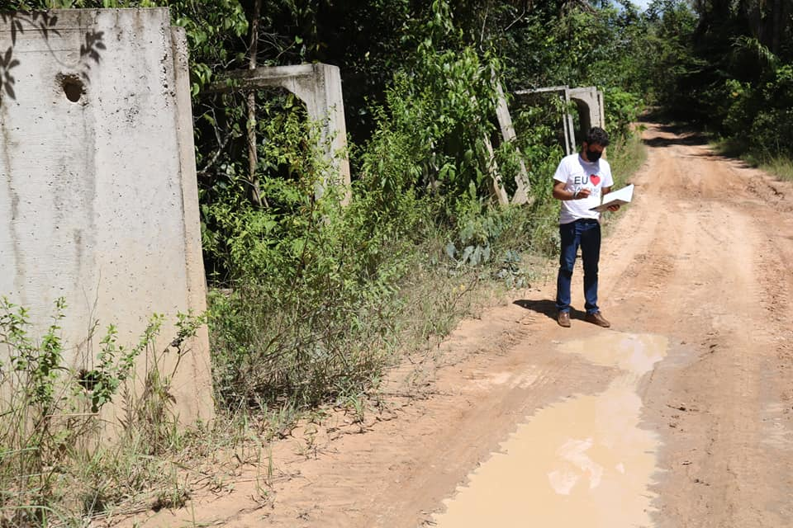

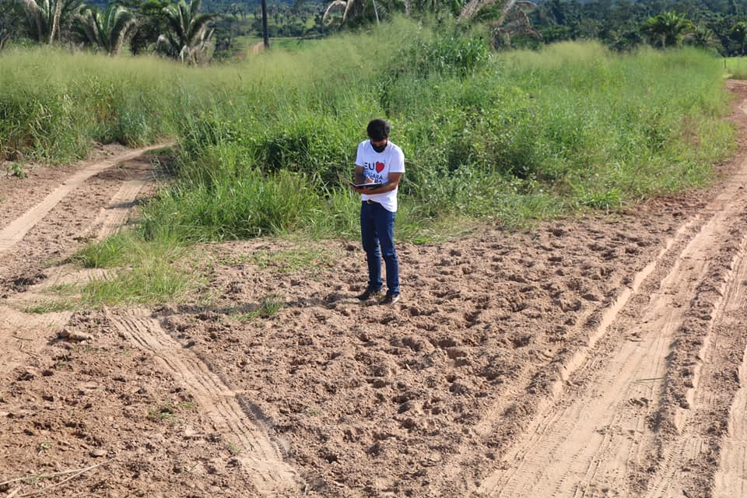

Certo de que a solicitação será atendida, aguardo e coloco-me a vossa disposição para prestar outros esclarecimentos, se necessário, ao tempo em que apresento minhas cordiais saudações.
Na oportunidade, renovo protestos de estima e consideração,
Atenciosamente,

__________________________________
VEREADOR DAVI OLIVEIRA – PSB
VICE-PRESIDENTE DA CÂMARA

